Отчёт лабораторной работы №6

Дисциплина: Операционные системы

Касьянов Даниил Владимирович

Содержание

# Цель работы

Ознакомление с файловой системой Linux, её структурой, именами и содержанием каталогов. Приобретение практических навыков по применению команд для работы с файлами и каталогами, по управлению процессами (и работами), по проверке использования диска и обслуживанию файловой системы.

# Выполнение лабораторной работы

1. Выполняю все примеры, приведённые в первой части описания лабораторной работы.

1.1. Копирование файла в текущем каталоге. Скопировать файл ~/abc1 в файл april и в файл may (Рисунок 1):

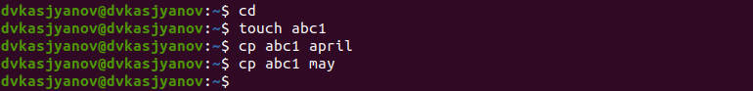

(Рисунок 1)

1.2. Копирование нескольких файлов в каталог. Скопировать файлы april и may в каталог monthly (Рисунок 2):



(Рисунок 2)

1.3. Копирование файлов в произвольном каталоге. Скопировать файл monthly/may в файл с именем june (Рисунок 3):



(Рисунок 3)

2.1. Копирование каталогов в текущем каталоге. Скопировать каталог monthly в каталог monthly.00 (Рисунок 4):



(Рисунок 4)

2.2. Копирование каталогов в произвольном каталоге. Скопировать каталог monthly.00 в каталог /tmp (Рисунок 5):



(Рисунок 5)

3.1. Переименование файлов в текущем каталоге. Изменить название файла april на july в домашнем каталоге (Рисунок 6):



(Рисунок 6)

3.2. Перемещение файлов в другой каталог. Переместить файл july в каталог monthly.00 (Рисунок 7):

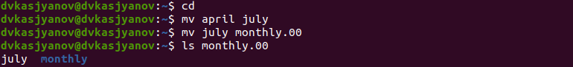

(Рисунок 7)

3.3. Переименование каталогов в текущем каталоге. Переименовать каталог monthly.00 в monthly.01 (Рисунок 8):



(Рисунок 8)

3.4. Перемещение каталога в другой каталог. Переместить каталог monthly.01в каталог reports (Рисунок 9):



(Рисунок 9)

3.5. Переименование каталога, не являющегося текущим. Переименовать каталог reports/monthly.01 в reports/monthly (Рисунок 10):



(Рисунок 10)

4.1. Требуется создать файл ~/may с правом выполнения для владельца (Рисунок 11):

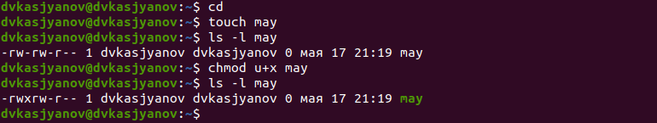

(Рисунок 11)

4.2. Требуется лишить владельца файла ~/may права на выполнение (Рисунок 12):



(Рисунок 12)

4.3. Требуется создать каталог monthly с запретом на чтение для членов группы и всех остальных пользователей (Рисунок 13):

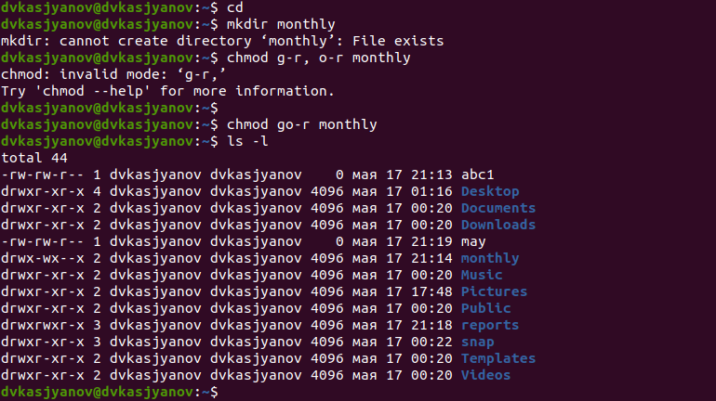

(Рисунок 13)

4.4. Требуется создать файл ~/abc1 с правом записи для членов группы: (Рисунок 14):



(Рисунок 14)

1. Выполню следующие действия:

2.1. Скопирую файл /usr/include/sys/io.h в домашний каталог и назову его equipment (Рисунок 15).



(Рисунок 15)

Файла io.h нет, как и папки, в которой он должен быть. Создаю от имени администратора каталог /usr/include/sys/, а также файл io.h внутри него:

sudo mkdir /usr/include/sys/  
sudo touch /usr/include/sys/io.h

Затем копирую файл в домашний каталог. Переименовываю файл (Рисунок 16):

sudo cp /usr/include/sys/io.h  
mv io.h equipment

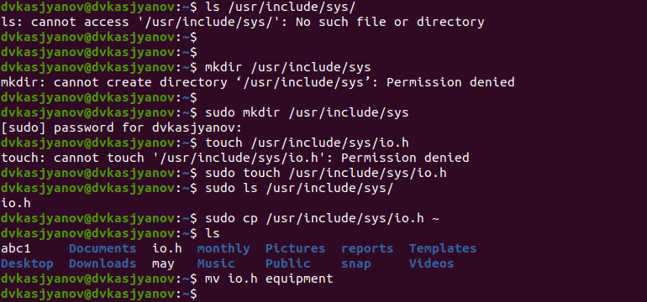

(Рисунок 16)

2.2. В домашнем каталоге создаю директорию ~/ski.plases, используя команду mkdir ~/ski.plases (Рисунок 17):



(Рисунок 17)

2.3. Перемещаю файл equipment в каталог ~/ski.plases, используя команду mv equipment ~/ski.plases (Рисунок 18):



(Рисунок 18)

2.4. Переименую файл ~/ski.plases/equipment в ~/ski.plases/equiplist (Рисунок 19), используя команду

mv ~/ski.plases/equipment ~/ski.plases/equiplist



(Рисунок 19)

2.5. Создаю в домашнем каталоге файл abc1: touch abc1; скопирую его в каталог ~/ski.plases: cp abc1 ~/ski.plases; назову его equiplist2: mv ~/ski.plases/abc1 ~/ski.plases/equiplist2 (Рис. 20, 21).



(Рисунок 20)



(Рисунок 21)

2.6. Создаю каталог с именем equipment в каталоге ~/ski.plases: mkdir ~/ski.plases/equipment (Рисунок 22).



(Рисунок 22)

2.7. Перемещаю файлы ~/ski.plases/equiplist и equiplist2 в каталог ~/ski.plases/equipment: mv ~/ski.plases/equiplist ~/ski.plases/equiplist2 ~/ski.plases/equipment (Рисунок 23).

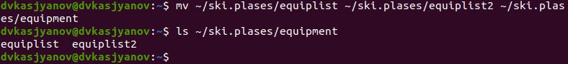

(Рисунок 23)

2.8. Создаю и перемещаю каталог ~/newdir в каталог ~/ski.plases:

mkdir ~/newdir  
mv ~/newdir ~/ski.plases

и называю его plans: mv ~/ski.plases/newdir ~/ski.plases/plans (Рисунок 24).

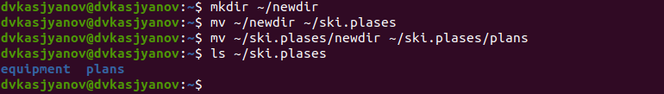

(Рисунок 24)

1. Определяю опции команды chmod, необходимые для того, чтобы присвоить перечисленным ниже файлам выделенные права доступа, считая, что в начале таких прав нет:

3.1. drwxr--r-- ... australia

3.2. drwx--x--x ... play

3.3. -r-xr--r-- ... my_os

3.4. -rw-rw-r-- ... feathers

Используя таблицу 3.2 из лабораторной работы (Рисунок 25), определяю типы указанных файлов и их права в цифровой записи (восьмеричное значение):

* Файл australia является каталогом (тип d); ему нужно присвоить права доступа 744;
* Файл play является каталогом (тип d); ему нужно присвоить права доступа 711;
* Файл my_os является файлом (тип -); ему нужно присвоить права доступа 544;
* Файл feathers является каталогом (тип -); ему нужно присвоить права доступа 664.

Создаю указанные файлы (Рисунок 26). Первые два файла являются папками, а последние - файлами:



(Рисунок 26)

Присваиваю права доступа файлам. Убеждаюсь в том, что были присвоены выделенные права (Рисунок 27):

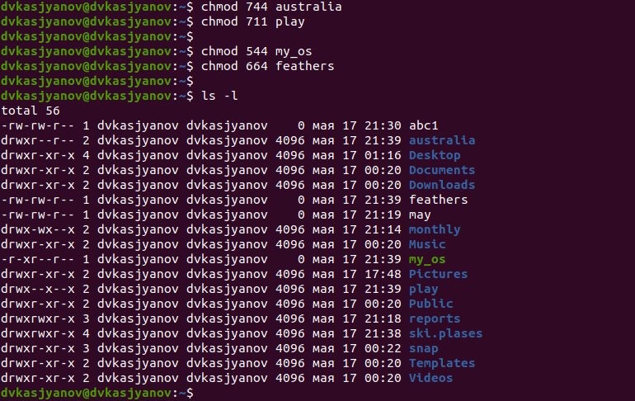

(Рисунок 27)

1. Проделаю приведённые ниже упражнения, записывая в отчёт по лабораторной работе используемые при этом команды:

4.1. Просмотрю содержимое файла /etc/password, используя cat. Указанного файла не существует, поэтому создаю его и просматриваю содержимое (Рисунок 28).

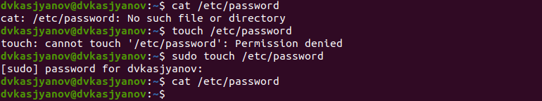

(Рисунок 28)

4.2. Скопирую файл ~/feathers в файл ~/file.old с помощью cp (Рисунок 29).



(Рисунок 29)

4.3. Перемещу файл ~/file.old в каталог ~/play с помощью mv (Рисунок 30).



(Рисунок 30)

4.4. Скопирую каталог ~/play в каталог ~/fun, используя cp -r (Рисунок 31).



(Рисунок 31)

4.5. Перемещу каталог ~/fun в каталог ~/play и назову его games, используя команду mv (Рисунок 32).



(Рисунок 32)

4.6. Лишу владельца файла ~/feathers права на чтение с помощью команды chmod u-r (Рисунок 33).

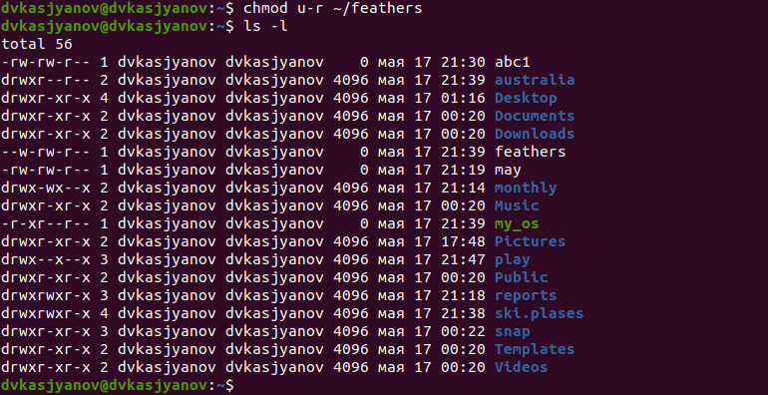

(Рисунок 33)

4.7. Если я попытаюсь просмотреть файл ~/feathers командой cat, то получу ошибку, ведь был установлен запрет на чтение владельцем файла (4.6) (Рисунок 34).



(Рисунок 34)

4.8. Если я попытаеюсь скопировать файл ~/feathers с помощью команды cp, то получу ошибку (4.6) (Рисунок 35).



(Рисунок 35)

4.9. Даю владельцу файла ~/feathers право на чтение командой chmod u+r (Рисунок 36).

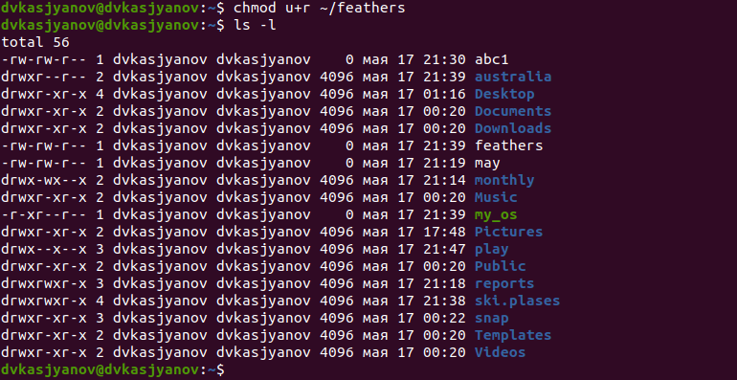

(Рисунок 36)

4.10. Лишу владельца каталога ~/play права на выполнение, используя chmod u-x (Рисунок 37).



(Рисунок 37)

4.11. Перейду в каталог ~/play, используя cd. Получаю ошибку (Рисунок 38).



(Рисунок 38)

4.12. Даю владельцу каталога ~/play право на выполнение, используя chmod u+x (Рисунок 39).

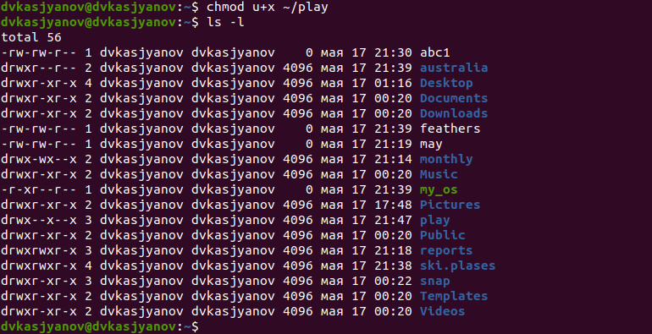

(Рисунок 39)

1. Прочитаю man по командам mount, fsck, mkfs, kill.

* mount: команда для просмотра используемых в операционной системе файловых систем. В данном случае указаны имена устройств, названия соответствующих им точекмонтирования (путь), тип файловой системы и параметрами монтирования. В контексте команды mount устройство — специальный файл устройства, с помощью которого операционная система получает доступ к аппаратному устройству. Файлы устройств обычно располагаются в каталоге /dev, имеют сокращённые имена (например, sdaN, sdbN или hdaN, hdbN, где N — порядковый номер устройства, sd — устройства SCSI, hd — устройства MFM/IDE). Точка монтирования — каталог (путь к каталогу), к которому присоединяются файлы устройств. Другой способ определения смонтированных в операционной системе файловых систем — просмотр файла/etc/fstab.
* Пример: mount /dev/hda3 /mnt (Рисунок 40).
* 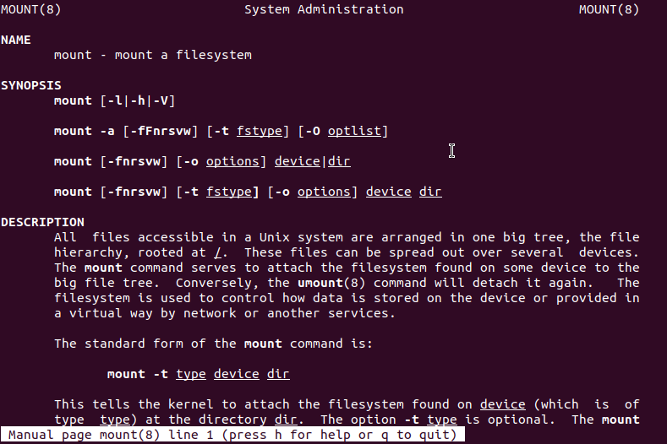
* (Рисунок 40)
* fsck: утилита командной строки, которая позволяет выполнять проверки согласованности и интерактивное исправление в одной или нескольких файловых системах Linux. Она использует программы, специфичные для типа файловой системы, которую она проверяет. С помощью команды fsck можно проверить (а в ряде случаев восстановить) целостность файловой системы. Формат команды: fsck имя_устройства. Пример: fsck /dev/sda1 (Рисунок 41).
* 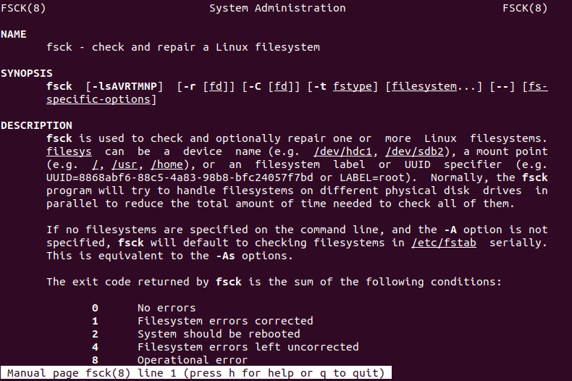
* (Рисунок 41)
* mkfs: создаёт новую файловую систему Linux. Имеет следующий синтаксис: mkfs [-V] [-t fstype] [fs options] filesys [blocks]. mkfs используется для создания файловой системы Linux на некотором устройстве, обычно в разделе жёсткого диска. В качестве аргумента filesys для файловой системы может выступать или название устройства (например, /dev/hda1 /dev/sdb2 ) или точка монтирования (/usr/home). Аргументом blocks указывается количество блоков, которые выделяются для использования этой файловой системой. По окончании работы mkfs возвращает 0 в случае успеха, а 1 при неудачной операции. Пример: mkfs.jfs /dev/hda3 (Рисунок 42).
* 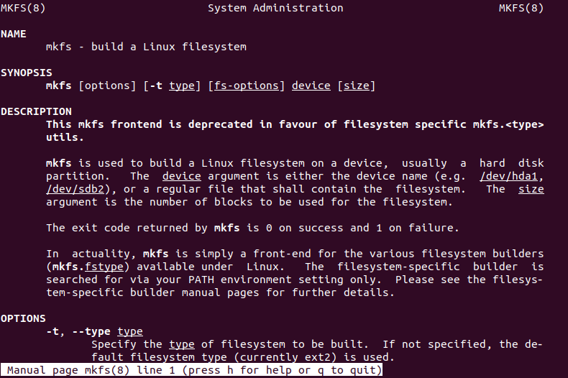
* (Рисунок 42)
* kill: посылает сигнал процессу или выводит список допустимых сигналов. Имеет следующий синтаксис: kill [опции] PID , где PID - числовой идентификатор процесса. Пример: kill KILL 3121 (Рисунок 43).
* 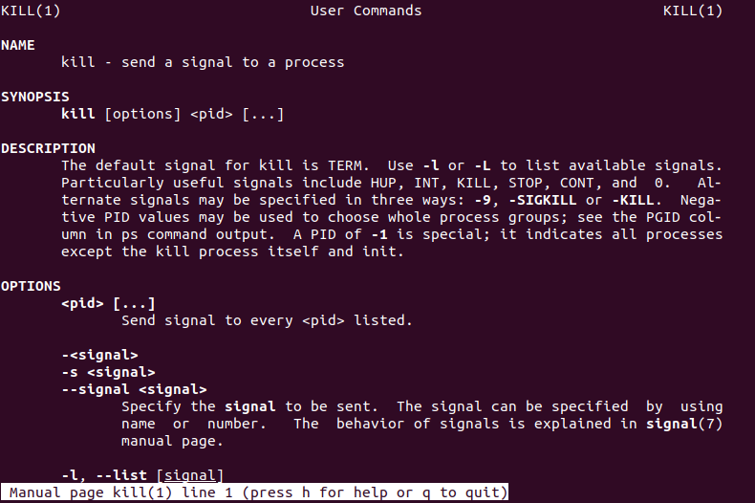
* (Рисунок 43)

# Контрольные вопросы

1. Чтобы узнать, какие файловые системы существуют на жёстком диске моего компьютера, можно использовать команду df -Th.

* devtmpfs - позволяет ядру создать экземпляр tmpfs с именем devtmpfs при инициализации ядра, прежде чем регистрируется какое либо устройство с драйверами. Каждое устройство будет предоставлять узел устройства в devtmpfs. devtmpfs монтируется на /dev и содержит специальные файлы устройств для всех устройств.
* tmpfs - временное файловое хранилище во многих Unix подобных ОС. Предназначена для монтирования файловой системы, но размещается в ОЗУ вместо ПЗУ. Подобная конструкция является RAM диском. Данная файловая система также предназначенная для быстрого и ненадёжного хранения временных данных. Хорошо подходит для tmp и массовой сборки пакетов/образов. Предполагает наличие достаточного объёма виртуальной памяти. Файловая система tmpfs предназначена для того, чтобы использовать часть физической памяти сервера как обычный дисковый раздел, в котором можно сохранять данные (чтение и запись). Поскольку данные размещены в памяти, то чтение или запись происходят во много раз быстрее, чем с обычного HDD диска.
* ext3 − по сути расширение исконной для Linux ext2, способное к журналированию. Разработана Стивеном Твиди (Stephen Tweedie) в 1999 году, включена в основное ядро Linux в ноябре 2001 года. На фоне других своих сослуживцев обладает более скромным размером пространства, до 4 тебибайт для 32-х разрядных систем. На данный момент является наиболее стабильной и поддерживаемой файловой системой в среде Linux.

1. Файловая система Linux/UNIX физически представляет собой пространство раздела диска разбитое на блоки фиксированного размера, кратные размеру сектора − 1024, 2048, 4096 или 8120 байт. Размер блока указывается при создании файловой системы. В файловой структуре Linux имеется один корневой раздел / (он же root, корень). Все разделы жесткого диска (если их несколько) представляют собой структуру подкаталогов, примонтированных к определенным каталогам.

* / : корень, главный каталог в системе Linux. По сути, это и есть файловая система Linux. Адреса всех файлов начинаются с корня, а дополнительные разделы, флешки или оптические диски подключаются в папки корневого каталога. Только пользователь root имеет право читать и изменять файлы в этом каталоге.
* /BIN: бинарные файлы пользователя. Этот каталог содержит исполняемые файлы. Здесь расположены программы, которые можно использовать в однопользовательском режиме или режиме восстановления.
* /SBIN: системные испольняемые файлы. Так же как и /bin, содержит двоичные исполняемые файлы, которые доступны на ранних этапах загрузки, когда не примонтирован каталог /usr. Но здесь находятся программы, которые можно выполнять только с правами суперпользователя.
* /ETC: конфигурационные файлы. В этой папке содержатся конфигурационные файлы всех программ, установленных в системе. Кроме конфигурационных файлов, в системе инициализации Init Scripts, здесь находятся скрипты запуска и завершения системных демонов, монтирования файловых систем и автозагрузки программ.
* /DEV: файлы устройств. В Linux все, в том числе внешние устройства являются файлами. Таким образом, все подключенные флешки, клавиатуры, микрофоны, камеры это просто файлы в каталоге /dev/. Выполняется сканирование всех подключенных устройств и создание для них специальных файлов.
* /PROC: информация о процессах. По сути, это псевдофайловая система, содержащая подробную информацию о каждом процессе, его Pid, имя исполняемого файла, параметры запуска, доступ к оперативной памяти и так далее. Также здесь можно найти информацию об использовании системных ресурсов.
* /VAR: переменные файлы. Название каталога /var говорит само за себя, он должен содержать файлы, которые часто изменяются. Размер этих файлов постоянно увеличивается. Здесь содержатся файлы системных журналов, различные кеши, базы данных и так далее.
* /TMP: временные файлы. В этом каталоге содержатся временные файлы, созданные системой, любыми программами или пользователями. Все пользователи имеют право записи в эту директорию.
* /USR: программы пользователя. Это самый большой каталог с большим количеством функций. Здесь находятся исполняемые файлы, исходники программ, различные ресурсы приложений, картинки, музыка и документация.
* /HOME: домашняя папка. В этой папке хранятся домашние каталоги всех пользователей. В них они могут хранить свои личные файлы, настройки программ и мн. др.
* /BOOT: файлы загрузчика. Содержит все файлы, связанные с загрузчиком системы. Это ядро vmlinuz, образ initrd, а также файлы загрузчика, находящие в каталоге /boot/grub.
* /LIB: системные библиотеки. Содержит файлы системных библиотек, которые используются исполняемыми файлами в каталогах /bin и /sbin.
* /OPT: дополнительные программы. В эту папку устанавливаются проприетарные программы, игры или драйвера. Это программы созданные в виде отдельных исполняемых файлов самими производителями.
* /MNT: монтирование. В этот каталог системные администраторы могут монтировать внешние или дополнительные файловые системы.
* /MEDIA: съемные носители. В этот каталог система монтирует все подключаемые внешние накопители – USB флешки, оптические диски и другие носители.
* /SRV: сервер. В этом каталоге содержатся файлы серверов и сервисов.
* /RUN: процессы. Каталог, содержащий PID файлы процессов, похожий на /var/run, но в отличие от него, он размещен в TMPFS, а поэтому после перезагрузки все файлы теряются.

1. Команда mount.
2. Целостность файловой системы может быть нарушена из-за перебоев в питании, неполадок в оборудовании или из за некорректного/внезапного выключения компьютера. Чтобы устранить повреждения файловой системы необходимо использовать команду fsck.
3. Файловую систему можно создать, используя команду mkfs.
   * сat: Чтение данных из файла или стандартного ввода и вывод на экран. Синтаксис утилиты: cat [опции] файл1 файл2 ...;
   * nl: действует аналогично команде cat, но выводит еще и номера строк в столбце слева;
   * less: Cущественно более развитая команда для пролистывания текста. При чтении данных со стандартного ввода она создает буфер, который позволяет листать текст как вперед, так и назад, а также искать как по направлению к концу, так и по направлению к началу текста. Синтаксис аналогичный синтаксису команды cat.
   * head: Команда head выводит начальные строки из одного или нескольких документов. Также она может показывать данные, которые передает на вывод другая утилита. Синтаксис аналогичный синтаксису команды cat.
   * tail: Эта команда позволяет выводить заданное количество строк с конца файла, а также выводить новые строки в интерактивном режиме. Синтаксис аналогичный синтаксису команды cat.
4. Утилита cp позволяет полностью копировать файлы и директории.

* Cинтаксис: cp [опции] файл-источник файл-приемник.
* После выполнения команды файл-источник будет полностью перенесен в файл-приемник. Если в конце указан слэш, файл будет записан в заданную директорию с оригинальным именем.
* Основные опции:
  + --attributes-only: не копировать содержимое файла, а только флаги доступа и владельца;
  + -f, --force: перезаписывать существующие файлы;
  + -i, --interactive: запрос на перезапись существующих файлов;
  + -L: копировать не символические ссылки, а то, на что они указывают;
  + -n: не перезаписывать существующие файлы;
  + -P: не следовать символическим ссылкам;
  + -r: копировать папку Linux рекурсивно;
  + -s: не выполнять копирование файлов в Linux, а не выполнять копирование файлов в Linux, а создавать символические ссылки;
  + -u: скопировать файл, только если он был изменён;
  + -x: не выходить за пределы этой файловой системы;
  + -p: сохранять владельца, временные метки и флаги доступа при копировании;
  + -t: считать файл-приемник директорией и копировать файл-источник в эту директорию.

1. Команда mv используется для перемещения одного или нескольких файлов (или директорий) в другую директорию, а также для переименования файлов и директорий.

Синтаксис: mv [ опции] старый_файл новый_файл.

Основные опции:

* --help выводит на экран официальную документацию об утилите;
* --version отображает версию mv;
* -b создает копию файлов, которые были перемещены или перезаписаны;
* -f при активации не будет спрашивать разрешение у владельца файла, если речь идет о перемещении или переименовании файла;
* -i наоборот, будет спрашивать разрешение у владельца;
* -n отключает перезапись уже существующих объектов;
* --strip-trailing-slashes удаляет завершающий символ / у файла при его наличии;
* -t [директория] перемещает все файлы в указанную директорию;
* -u осуществляет перемещение только в том случае, если исходный файл более новый по сравнению с объектом назначения;
* -v отображает сведения о каждом элементе во время обработки команды;

Команда rename также предназначена, чтобы переименовать файл.

Синтаксис: rename [опции] старое_имя новое_имя файлы

Основные опции:

* -v: вывод списка обработанных файлов;
* -n: тестовый режим, на самом деле никакие действия выполнены не будут;
* -f: принудительно перезаписывать существующие файлы;

1. Права доступа − совокупность правил, регламентирующих порядок и условия доступа субъекта к объектам информационной системы информации, её носителям, процессам и другим ресурсам, установленных правовыми документами или собственником, владельцем информации. Права доступа к файлу или каталогу можно изменить, воспользовавшись командой chmod. Сделать это может владелец файла (или каталога) или пользователь с правами администратора.

Синтаксис команды: chmod режим имя_файла

Режим имеет следующие компоненты структуры и способ записи:

* = - установить право;
* - - лишить права;
* + - дать право;
* r чтение;
* w запись;
* x выполнение;
* u (user) - владелец файла;
* g (group) группа, к которой принадлежит владелец файла;
* o (others) все остальные.

# Выводы

Я ознакомился с файловой системой Linux, её структурой, именами и содержанием каталогов; приобрёл практическик навыки по применению команд для работы с файлами и каталогами, по управлению процессами (и работами), по проверке использования диска и обслуживанию файловой системы.

# Библиография

[Лабораторная работа №6 - “Анализ файловой структуры UNIX. Команды для работы с файлами и каталогами”](https://esystem.rudn.ru/mod/resource/view.php?id=718589)

[Основные linux-команды для новичка](https://habr.com/ru/post/501442/)

[Основы Linux от основателя Gentoo. Часть 3 (2/4): Файловые системы, разделы и блочные устройства](https://habr.com/ru/post/109392/)

[Основы Linux от основателя Gentoo. Часть 4 (1/4): Файловые системы, разделы и блочные устройства](https://habr.com/ru/post/116907/)

[[UNIX][GNU/Linux] Лекция 2. Терминал и командная строка](https://www.youtube.com/watch?v=051Z3UF4LCQ)

[CТРУКТУРА ФАЙЛОВОЙ СИСТЕМЫ LINUX](https://losst.ru/ctruktura-fajlovoj-sistemy-linux)

[Фундаментальные основы Linux. Часть II: Первые шаги в изучении интерфейса командной строки](http://rus-linux.net/MyLDP/BOOKS/Linux_Foundations/9/ch09.html)